ちょう ざ た い ぜ ん く つ
長座体前屈

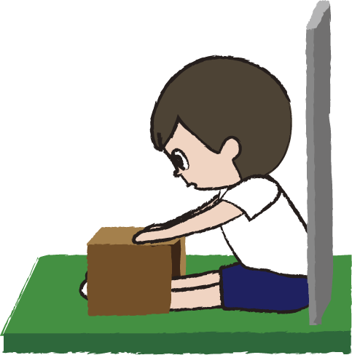
体の柔軟性をはかる種目【体のやわらかさ】
ふ～～～～～～っ

測る前に、大きく息を
吐きながら、ストレッチをしてみよう！

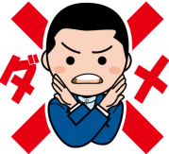
ひざを曲げてはダメ！
コツ動画
勢いをつけない！

全国と大阪の平均 （がんばって全国平均をこえよう！！）
全国：令和4（2022）年度
大阪府：令和5（2023）年度
（ｃｍ） |  | 小１ | 小２ | 小３ | 小４ | 小５ | 小６
 |  | ６さい | ７さい | ８さい | ９さい | 10さい | 11さい
男 | 全国 | 26.56 | 28.15 | 29.91 | 31.97 | 34.35 | 36.61
 | 大阪 | 26.00 | 28.08 | 29.73 | 31.60 | 31.21 | 39.92
女 | 全国 | 28.49 | 30.64 | 33.08 | 35.68 | 37.81 | 41.14
 | 大阪 | 30.75 | 31.88 | 33.01 | 35.38 | 36.09 | 43.88
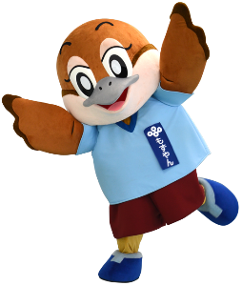
へそを出すように体をたおすことを心がけよう。つま先は前方に向けることを忘れずにね。

